Ministerul Educației și Cercetării al Republicii Moldova
Universitatea Tehnică a Moldovei
Facultatea Calculatoare, Informatică și Microelectronică

Raport
la
Lucrarea de laborator Nr. 1

Disciplina: Tehnici de programare

Tema: ”Introduction to school”

A efectuat : st. gr.SI – Carazanu Bogdan

A verificat : asistent universitar Patricia Reițman

Chișinău – 2026
SARCINA LUCRĂRII
1)
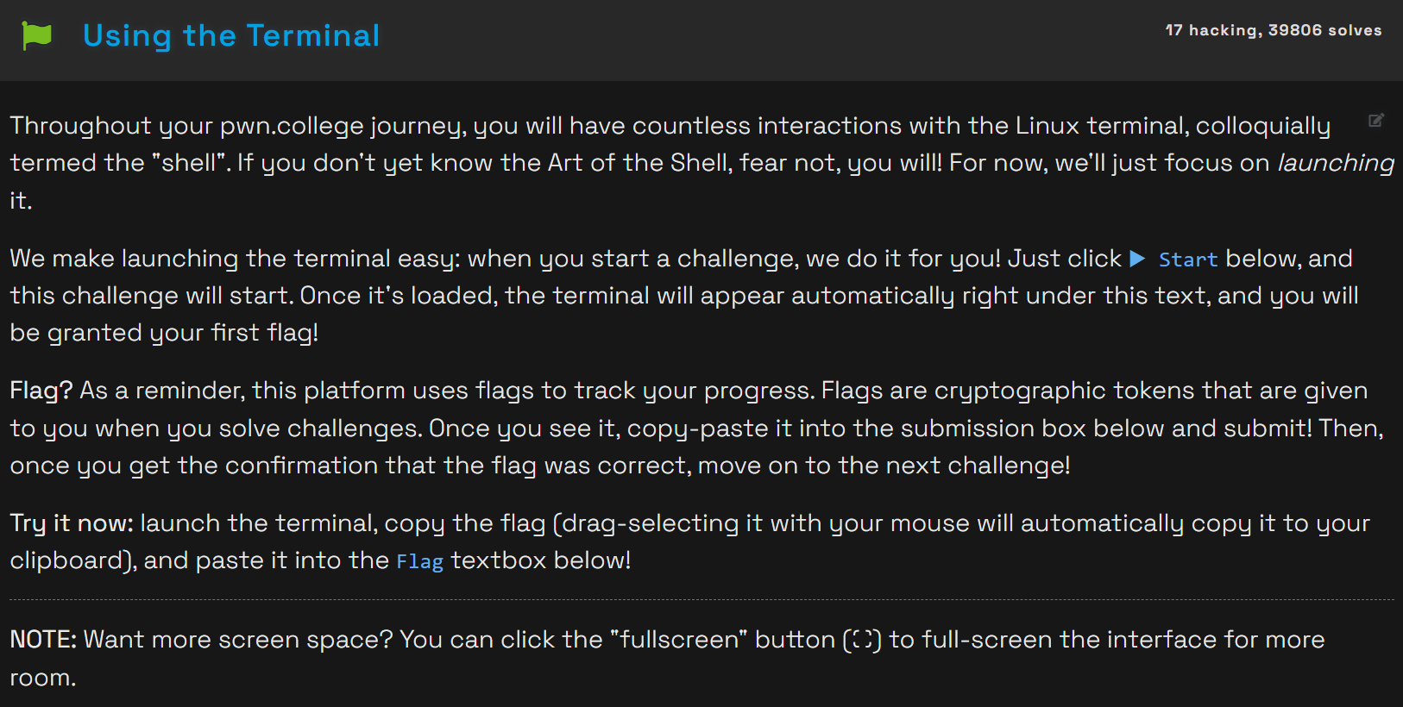
Fig 11.-Using the terminal
2) 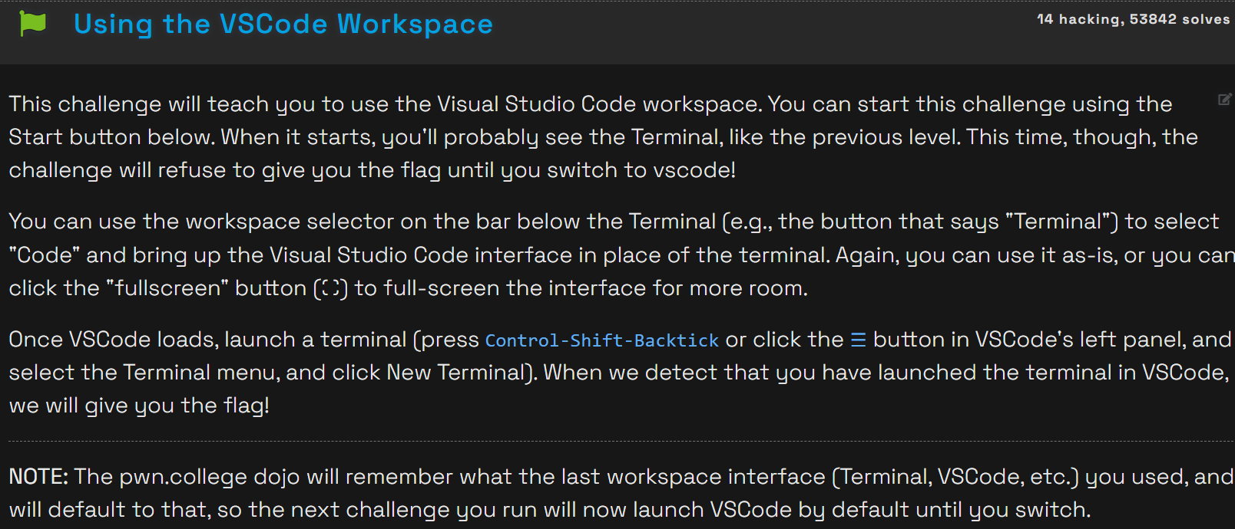
Fig 1.2-Using the Workspace

3)
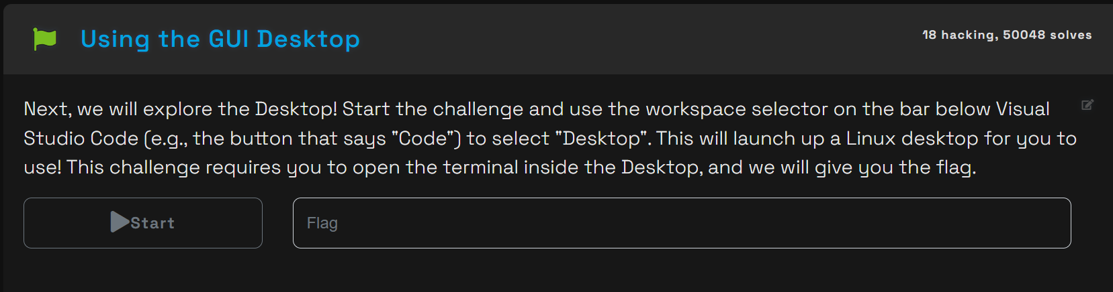
Fig 1.3-Using the Desktop
4) 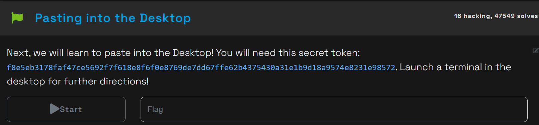
Fig 1.4-Pasting into the Desktop
5) 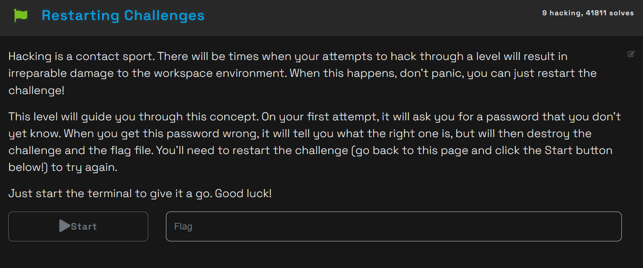
Fig 1.5 – Restarting challenges
6) 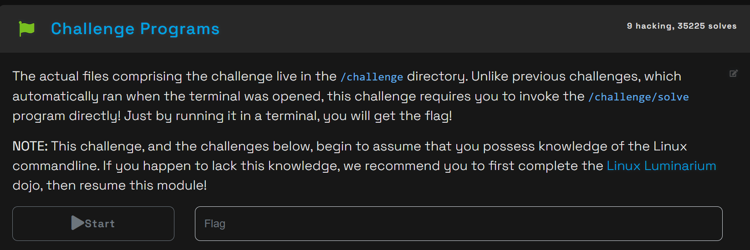
Fig 1.6-Challenge Programs
7)
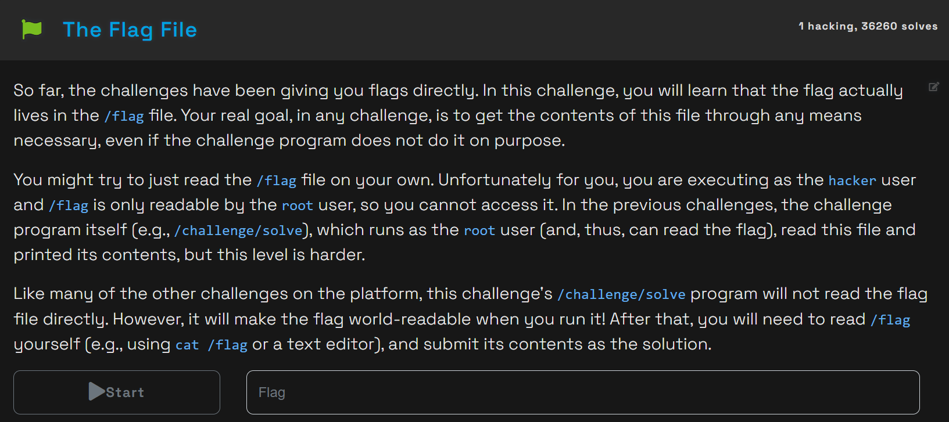
Fig 1.7-The flag file
8) 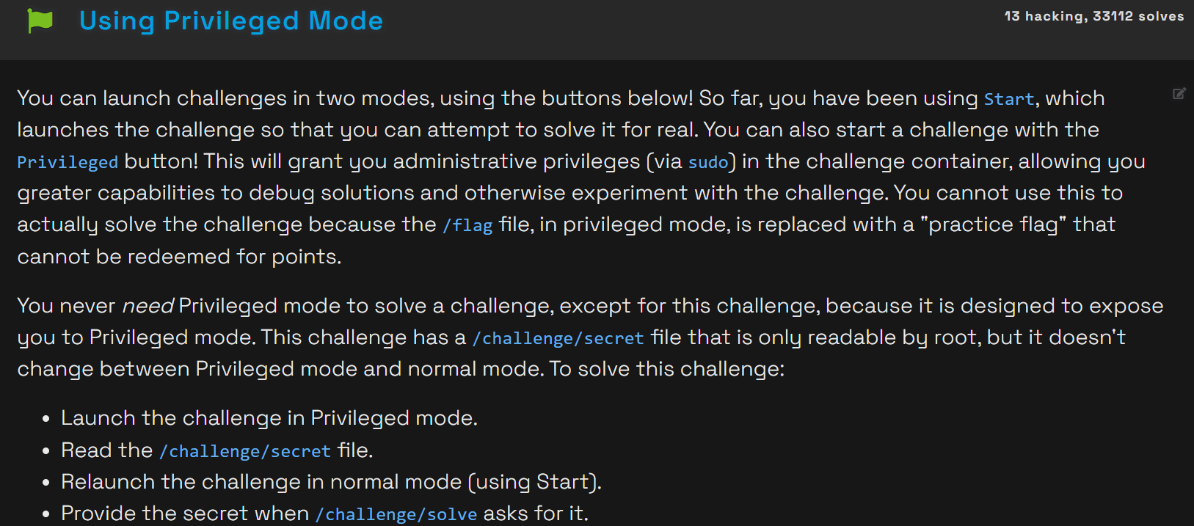
Fig 1.8-Using privileged mode
9) 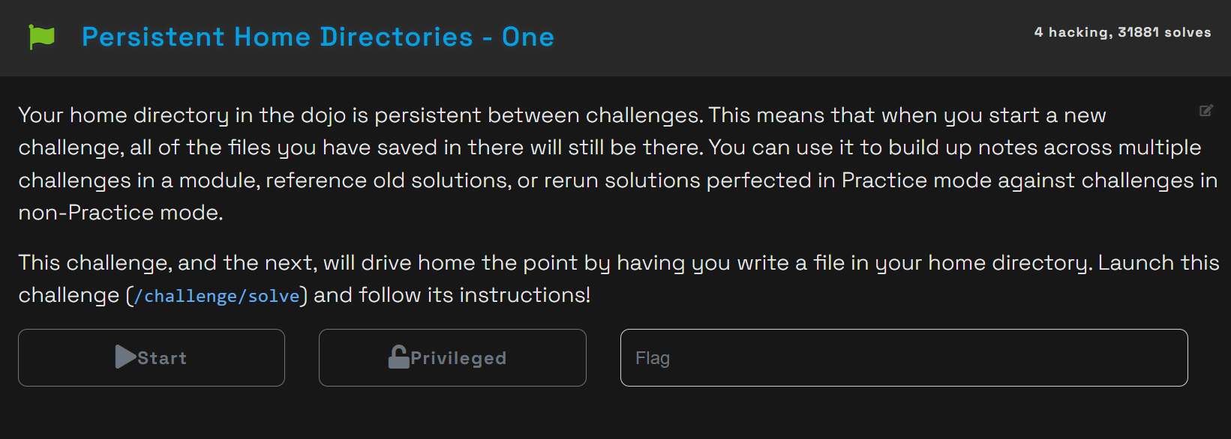
Fig 1.9-Persistent home directories one
10) 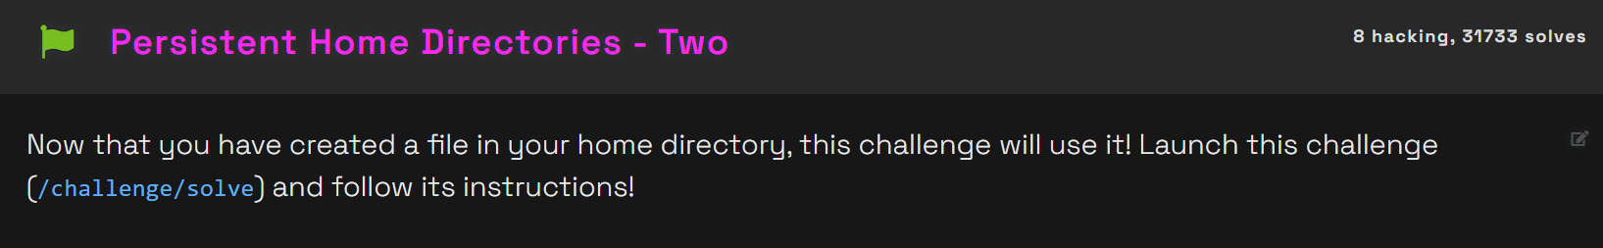
Fig 1.10-Persistent home directories two

CONCLUZII
În acest modul am fost introdus la conceptul de accesare și utlizare a terminalui în diferite moduri, creînd-um bazele pentru viitoarele moduluri.

